LAPORAN PRAKTIKUM
PEMOGRAMAN BERORIENTASI OBJEK
“Transaksi Dinamis (Polymorphism))”

Disusun Oleh:
Haykal Muhammad Dahnil
2511532014
Dosen Pengampu : Nurfiah, s.ST, M.Kom
Asisten Praktikum : M. Dawwi Syauqi



DAPARTEMEN INFORMATIKA
FAKULTAS TEKNOLOGI INFORMASI
UNIVERSITAS ANDALAS
2026
LANGKAH KERJA PRAKTIKUM

Class Rekening
    - Kode Program
- public boolean tarikTunai(double nominal) {
- if (saldo < nominal) {
- System.out.println("Gagal: Saldo tidak cukup!");
- return false;
- } else if(saldo - 10000 < nominal) {
- System.out.println("Gagal: tolong sisakan Rp10,000.00!");
- return false;
- } else {
- if (nominal >= 10000) {
- saldo -= nominal;
- String idTrx = "TRX-T-" + System.currentTimeMillis();
- Transaksi trxBaru = new Transaksi(idTrx, "Debit", nominal);
- riwayatTransaksi.add(trxBaru);

- System.out.println("Tarik tunai Rp" + df.format(nominal) );
- return true; //Transaksi sukses
- } else {
- System.out.println("Gagal: Nominal penarikan minimal Rp10,000.00!");
- return false;
- }
- }
- }

    - Penjelasan
- Baris 1-4: Memeriksa apakah nilai saldo saat ini kurang dari nomnal. Jika iya, cetak pesan error dan kembalikan nilai false
- Baris 5-8: memeriksa apakah sisa slado setelah dikurangi nominal penarikan kruang dari batas minimum saldo. Jika iya cetak pesan peringatan dan mengembalikan false
- Baris 9-19: menguji apakah nominal penarikan memenuhi batas nominal, jika iya, saldo dikurangi dan buat objek transaksi baru berjenis debit dan masukan ke riwayattransaksi. Jika di bawh batas nominal, transaksi ditolak dan mengembalikan false

Class RekeningGiro
    - Kode Program
- @Override
- public boolean tarikTunai(double nominal) {
- if (nominal <= 0) {
- System.out.println("Gagal: Nominal tarikan Giro harus lebih dari 0!");
- return false;
- } else if (nominal > (saldo + batasOverdraft)){
- System.out.println("Transaksi Gagal: Melebihi batas overdraft! Maksimal penarikan: Rp" + (saldo + batasOverdraft));
- return false;
- } else {
- saldo -= nominal;

- String idTrx = "TRX-G-" + System.currentTimeMillis();
- riwayatTransaksi.add(new Transaksi(idTrx, "Debit Giro", nominal));

- System.out.println("Tarik tunai giro Rp" + nominal + " berhasil. Saldo saat ini: Rp" + saldo);
- return true;
- }
- }

    - Output

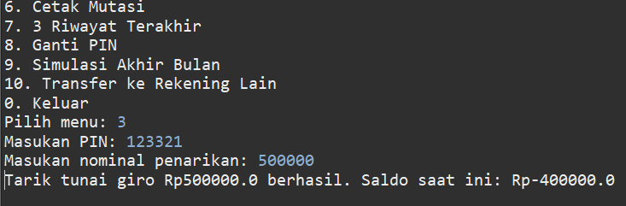
    - Penjelasan
- Baris 1-2: melakukan override method tarikTunai milik kelas induk dengan aturan validasi khusus giro
- Baris 3-8: jika nominal kecil atau sama dengan 0 atau Jika nominal lebih besar dari gabungan saldo dan batas overdraft tampilkan pesan gagal dan kembalikan false
- Baris 9-16: jika valid, saldo dikurangi, objek trnasaksi baru bertipe “Debit Giro” dengan prefiks IDE “TRX-G-“ dicatat ke dalam riwayatTransaksi dan mengembalikan nilai true

LAPORAN TUGAS

Fitur Transfer Antar Rekening
    - Soal

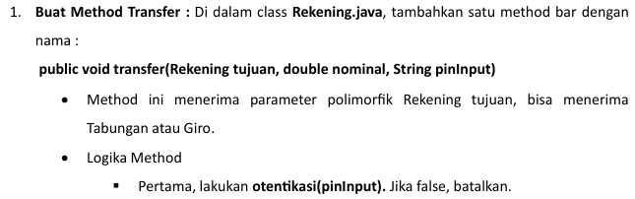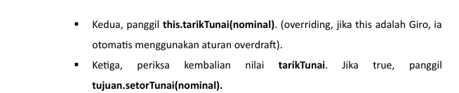
    - Kode Program
- public void transfer(Rekening tujuan, double nominal, String pinInput) {
- //Otentikasi PIN pengirim
- if (otentikasi(pinInput) == false) {
- System.out.println("Transfer dibatalkan!");
- return;
- }

- // Validasi rekening tujuan
- if (tujuan == null) {
- System.out.println("Gagal: Rekening tujuan tidak ditemukan!");
- return;
- }

- // Tarik saldo dari rekening pengirim
- if (this.tarikTunai(nominal)) {
- // Jika berhasil, setor ke rekening tujuan
- tujuan.setorTunai(nominal);

- System.out.println("Transfer berhasil!");
- System.out.println("Kepada: " + tujuan.getNamaPemilik());
- System.out.println("Nominal: Rp" + df.format(nominal));
- } else {
- System.out.println("Transfer gagal!");
- }
- }

    - Penjelasan
- Baris 1-6: Memeriksa pin pengirim menggunakan method otentikasi(). Jika bernilai false, cetak pesan pembatalan dan hentikan eksekusi method
- Baris 8-12: Memeriksa apakah objek tujuan ada atau tidak, jika tidka ada cetak pesan kesalahan dan hentikan proses
- Baris 14-24: Tarik tunai pada rekening pengirim. Jika berhasil, maka lakukan method setorTunai pada objek tujuan, lalu cetak cetak rincian sukses transfer. Jika gagal, tampilkan pesan gagal

Fitur Transfer Antar Rekening
    - Soal

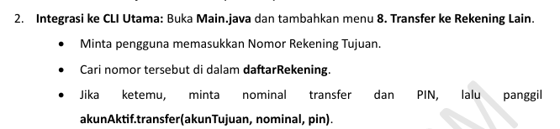
    - Kode Program
case 10:
if (akunAktif == null) {
System.out.println("Error: Anda belum memiliki rekening aktif!");
break;
}

System.out.print("Masukkan nomor rekening tujuan: ");
String nomorTujuan = input.nextLine();

Rekening akunTujuan = null;

// Cari rekening tujuan
for (Rekening rekening : daftarRekening) {
if (rekening.getNomorRekening().equals(nomorTujuan)) {
akunTujuan = rekening;
break;
}
}

if (akunTujuan == null) {
System.out.println("Rekening tujuan tidak ditemukan!");
break;
}

if (akunTujuan == akunAktif) {
System.out.println("Gagal: Tidak dapat transfer ke rekening sendiri!");
break;
}

System.out.print("Masukkan nominal transfer: Rp");
double nominal = input.nextDouble();
input.nextLine();

System.out.print("Masukkan PIN: ");
String pinTransfer = input.nextLine();

akunAktif.transfer(akunTujuan, nominal, pinTransfer);
break;

    - Output

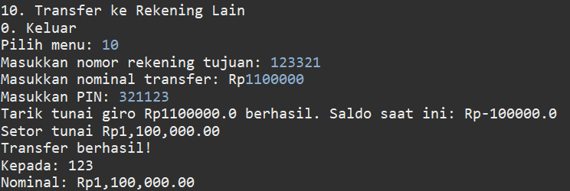
    - Penjelasan
- Baris 1-5: Memeriksa apakah akunAktif bernilai null. Jika iya, cetak pesan error dan hentikan eksekusi
- Baris 7-18: Meminta input string nomor rekening tujuan, lalu menelusuri koleksi daftarRekening menggunakan perulangan for untuk mencari objek rekening yang nomornya cocok. Jika ditemukan, objek disimpan ke variabel akunTujuan; jika sampai akhir pencarian tetap tidak ditemukan (null), program mencetak pesan kesalahan.
- Baris 20-23: Membandingkan apakah referensi memori akunTujuan menunjuk ke objek yang sama persis dengan akunAktif. Jika ya, transaksi dibatalkan dengan pesan error.
- Baris 25-33: Meminta input jumlah uang (nominal) dan string pinTransfer dari pengguna, membersihkan buffer scanner, lalu memanggil fungsi utama akunAktif.transfer(akunTujuan, nominal, pinTransfer) sebelum keluar dari case.

Link Video:

https://drive.google.com/drive/folders/1ii1pLtP3NkmfudzjLjVJ2vTukj-JDHVB?usp=sharing

